Hoja09_Ajax_03

**Nuria Gutiérrez Liaño**

**2021**



Índice

Índice 2

Ejercicio1 3

Comprobar en el navegador 5

Validar con PHP 6

Comprobar en el navegador 7

Conclusión 9

Bibliografía 9

# Ejercicio1

Index.html con JQUERY

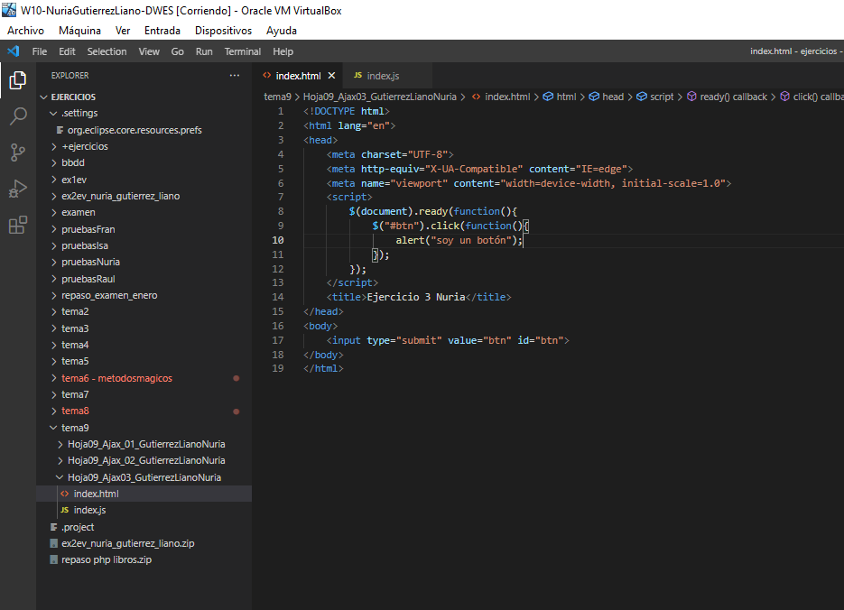

### Comprobar en el navegador

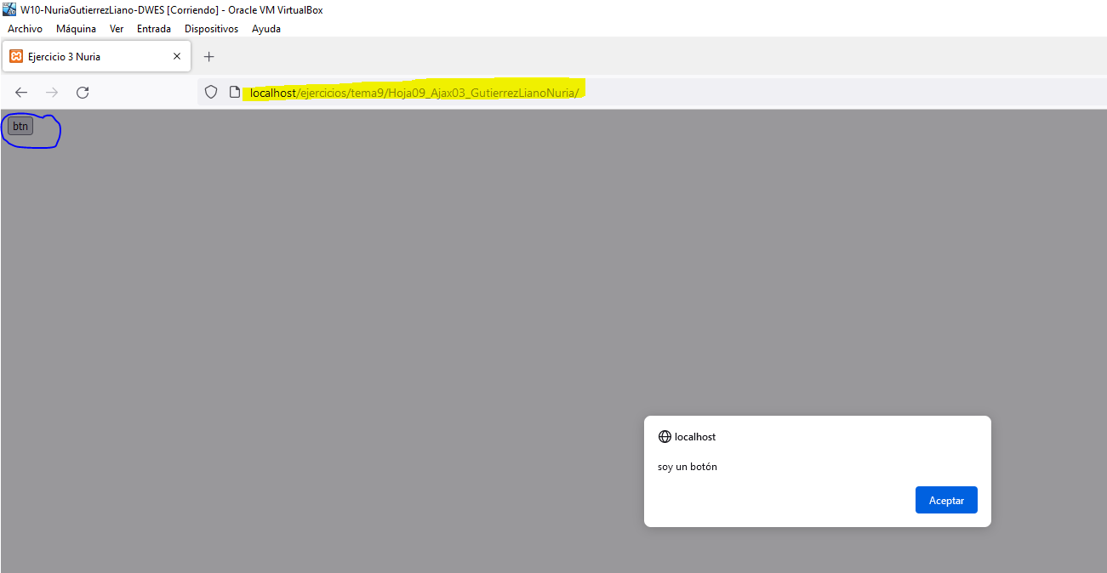

# Ejercicio2

Index.html con JQUERY y btn y div

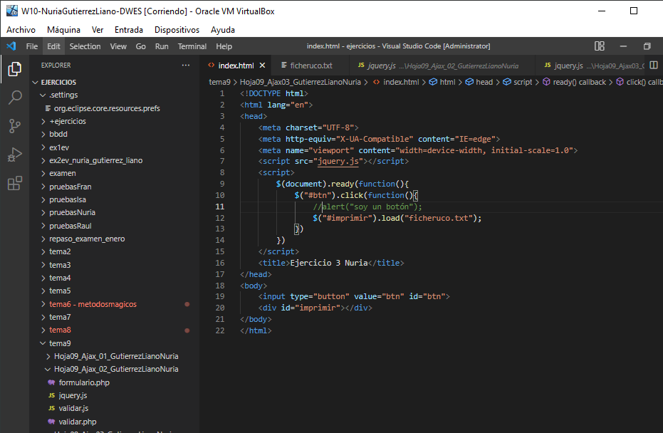

### Comprobar en el navegador

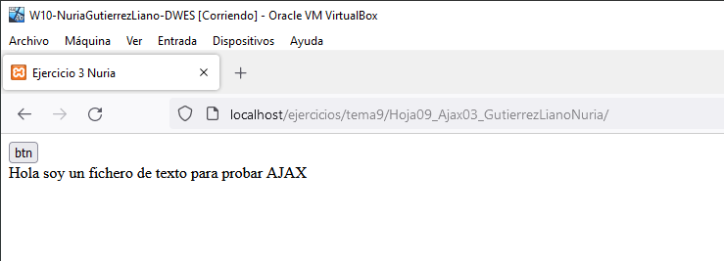

Index.html con JQUERY y btn y div Para cargar pagina PHP

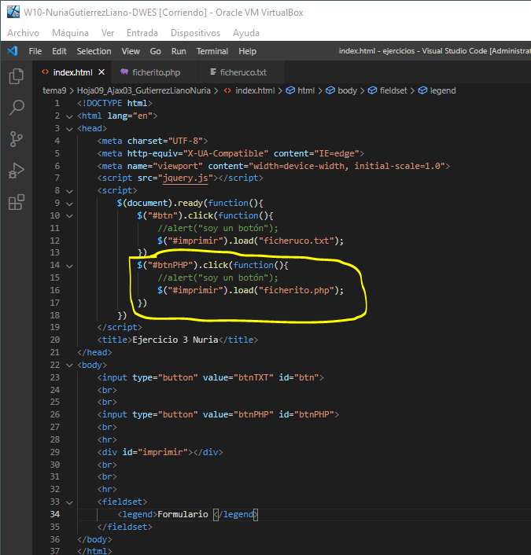

### Comprobar en el navegador

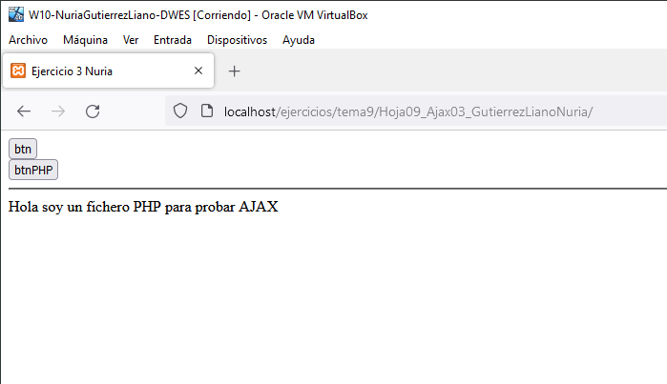

# Ejercicio3

### Validar con PHP

Ejer3.php

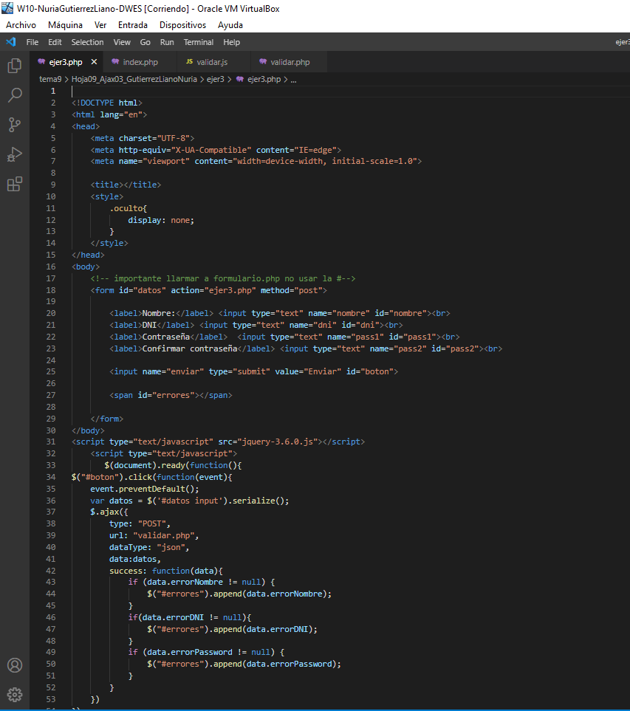

Validar.php

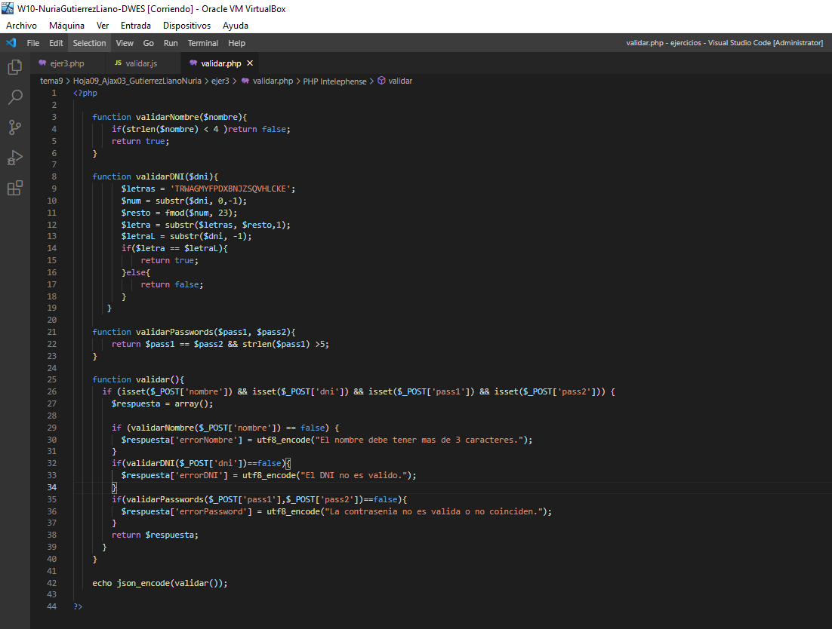

### Comprobar en el navegador

Datos mal

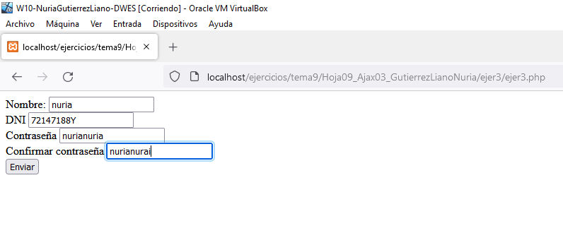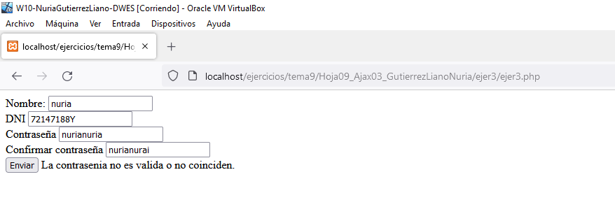

Datos bien

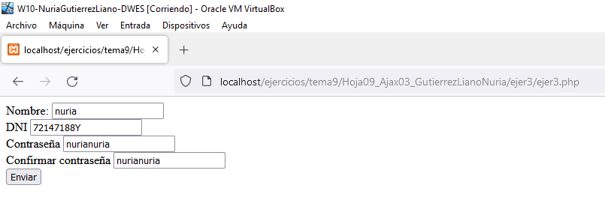

# Conclusión

En esta práctica he aprendido a validar un formulario con un fichero de js y otro de php del lado del servidor

# Bibliografía

transparencias